Сценарий спортивного досуга, посвященного Дню Космонавтики.
Задачи:
1.Создать в детском саду атмосферу праздника, дух соревнования, желание участвовать в конкурах;
2.Развивать физические качества: быстроту, ловкость, гибкость, выносливость, силу;
3.Обеспечивать высокую двигательную активность детей;
4.Расширять представления детей о государственном празднике;
5.Воспитывать чувство дружбы, взаимовыручки.
Оборудование и материал:
Мягкие модули, обручи, дуги, цветные мячики. Звезды по количеству детей, космический мусор, 2 корзины, продукты для игры, воздушные шары, эмблемы, удостоверения для космонавтов, медали, призы, декорации, музыкальное сопровождение.
Предварительная работа:
Беседы о космосе, чтение литературы, просмотр слайдов о космосе, заучивание стихотворений и песен, оформление зала по теме.

Ход:
Дети под музыку входят в зал.
Ведущая: День сегодня не постой, Это в мире знает каждый. Впервые в космос полетел Человек с земли отважный. Сегодня мы отмечаем один из самых интересных праздников на земле. Много лет назад в 1961 году 12 апреля, впервые в мире в космос, на космическом корабле «Восток» поднялся наш герой-космонавт Юрий Гагарин. А вы хотите стать космонавтами и в космосе побывать? (Да).
В зал под музыку вбегает Незнайка.
Незнайка: Здравствуйте, ребята, вы меня узнали? Как у вас красиво в зале, а какой вы сегодня праздник отмечаете?
Ведущая: Незнайка, ребята сейчас прочтут стихи, и ты сам догадаешься какой у вас праздник.
1 ребенок: В день весенний, день апрельский, Много лет тому назад, Мчалась в космосе ракета, Завораживая взгляд. Новость слышала планета: «Русский парень полетел!», И героем-космонавтом Каждый мальчик стать хотел!
2 ребенок: Вы ждите нас, звезды: когда подрастем, Мы к вам прилетим и расскажем о том… О том, как прекрасна планета Земля. Какие на ней города и поля, Какое цветы и деревья растут, Какие в лесах ее птицы поют.
Незнайка: Я понял, это праздник День Космонавтики и вы хотите стать космонавтами и полететь к далеким планетом? Возьмите и меня с собой, это моя заветная мечта.
Ведущая: Ну, что, ребята, возьмем Незнайку с собой? (Да).
Чтобы космонавтом стать, И к далеким планетам летать, Нужно сильным, смелым быть, С физкультурою дружить!
Перед полетом космонавтам необходимо пройти подготовку. Поэтому сейчас мы с вами и проведем разминку.
Начинаем подготовку! Шагом марш на тренировку!
«Космодром». Все готово для полета - руки вперед – вверх. Ждут ракеты всех ребят - соединяем пальцы над головой. Мало времени до взлета - маршируем на месте. Космонавты, встали в ряд! - прыжком – ноги врозь, руки на пояс. Поклонились влево, вправо - наклоны в стороны. Отдадим земной поклон - наклон вперед. Вот ракета полетела - прыжки на двух ногах вверх. Опустел наш космодром - присели.
Ведущая: Ну, вот мы и готовы полететь в космос. А на чем мы полетим в космос?
Незнайка: Я, я знаю, в космос мы полетим на воздушных шарах, смотрите, как их у меня много (вносит воздушные шарики). Полетели уже! 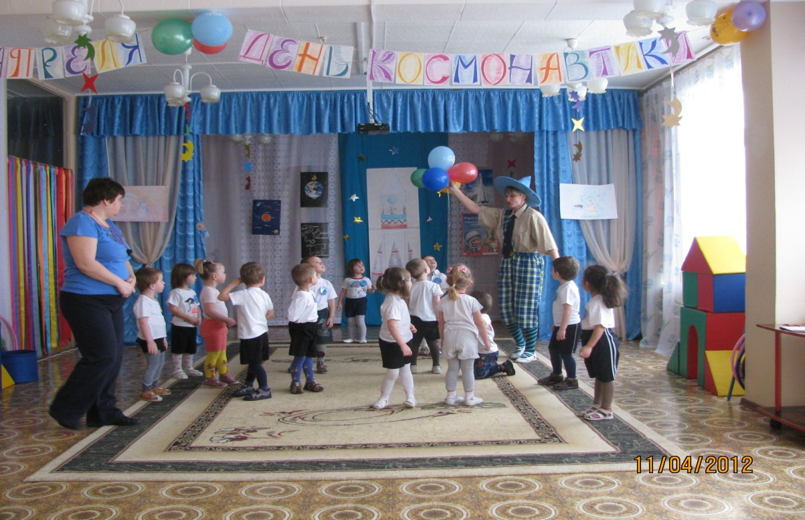
Ведущая: Ты, что, Незнайка, разве можно полететь в космос на воздушных шарах.
Герои-космонавты летали на ракетах, Мы наших космонавтов видели на портретах. Давайте поиграем: ракету смастерим, Как наши космонавты все в космос полетим! Веселей, детвора, за работу нам пора! Под музыку дети мастерят ракеты из мягких модулей. 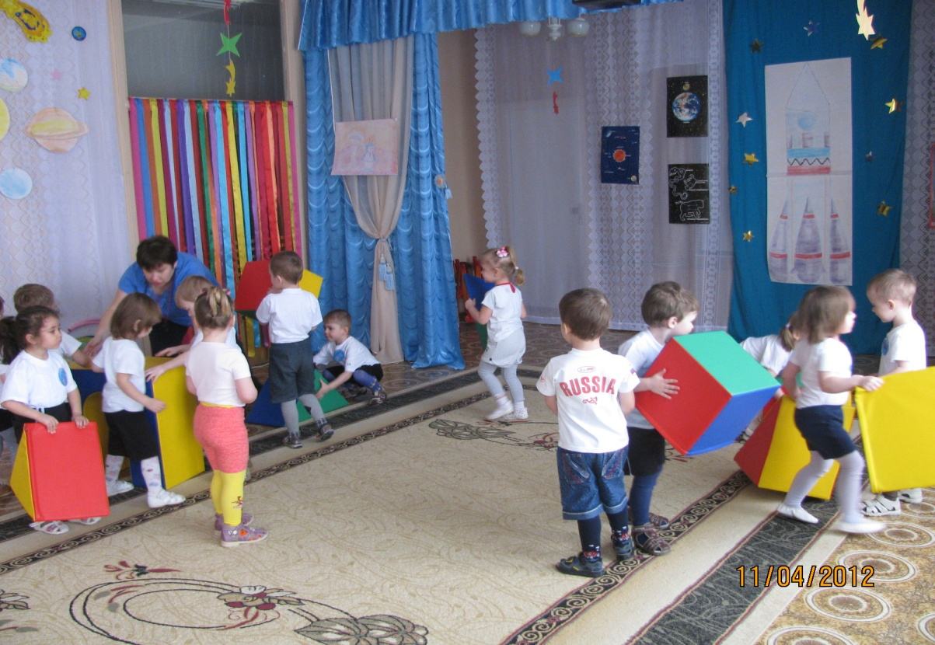
Мы закончили нашу работу! Ракета готова к полету!
Незнайка: Ребята, вот мы и построили ракету, но чтобы нам отправиться в путь нам надо запастись продуктами.
Проводится игра «Собери продукты в полет». Дети строятся в две колоны, на противоположных сторонах в обручах, лежат муляжи продуктов по количеству детей. По сигналу ребенок бежит, берет из обруча 1 предмет, возвращается, кладет его в корзину, далее бежит второй ребенок и т.д.
Ведущая: Молодцы, ребята, хорошо справились с заданием! Теперь, нам можно отправляться в полет!
Незнайка: Стойте, стойте, погодите, я забыл. Мой знакомый звездочет передал вам письмо, (читает письмо)
Уважаемые, ребята! В космосе случилась беда, Все планеты потерялись. Помогите, пожалуйста. Нужно собрать все планеты.
Ведущая: Ребята, поможем собрать все планеты? Незнайка, а сколько планет в космосе, ты не знаешь?
Незнайка: Знаю, слушайте: По порядку все планеты Назовет любой из нас: Раз – Меркурий, Два – Венера, Три – Меркурий, Четыре – Марс. Пять – Юпитер, Шесть – Сатурн, Семь – Уран. Он восьмым идет по счету.
Ведущая: Мы играем, мы играем, Мячи в планеты превращаем, Мяч – Юпитер, мяч – Луна, Начинается игра!
Игра «Собери мячи». Дети собирают рассыпанные, разноцветные мячи. Игру провести 2-3 раза. 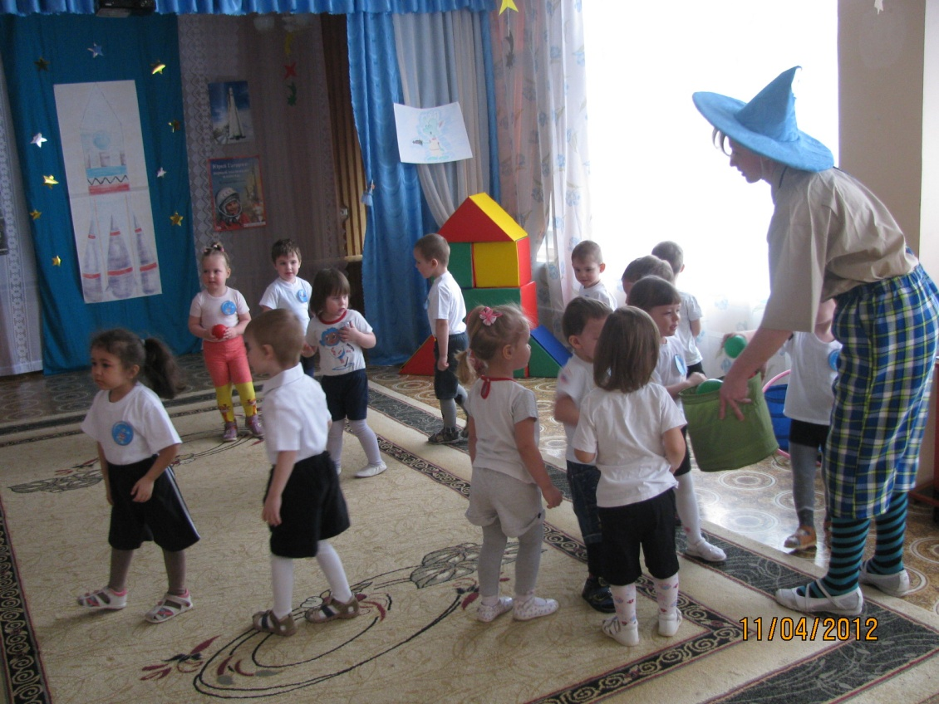
Ведущая: Ребята, вы все планеты нашли и мы их отправляем в космос, а Звездочет будет за ними внимательно наблюдать, чтобы они больше не пропадали. И теперь мы с вами можем отправиться на любую планету.
Незнайка: Ждут на быстрые ракеты, Для прогулок по планетам, На какую захотим, На такую полетим.
Ребенок: Мы построили ракету, Из камней и из песка, И сегодня прямо к звездам Полетим наверняка. Только надо нам собраться, Карту неба не забыть, И, конечно же, у мамы, Разрешения спросить.
Незнайка: А теперь заведем наши моторы и отправимся в путь. Дети заводят моторы, кисти сжаты в кулаки, вращают ими, поднимают руки вверх. Вижу, полет проходит нормально, и сейчас нам предстоит приземлиться на Луне.
Эстафета «Высадка на Луне». Дети друг за другом пролезают под дугами.
Ведущая: Вот мы и прилетели, посмотрите, как здесь красиво. Какие яркие звезды, какие интересные планеты отсюда видны.
В это время Незнайка разбрасывает мусор.
Незнайка: Ой, я пока летел, так проголодался, вот допью и к вам присоединюсь. Пьет из бутылочки и бросает ее.
Ведущая: Незнайка, что ты делаешь, разве можно мусор разбрасывать?
Незнайка: А что здесь такого, здесь и так мусора много! Разве так нельзя делать?
Ведущая: Ребята, разве можно мусор разбрасывать? Правильно, нельзя. Давайте соберем весь мусор.
Игра «Собери космический мусор» (в качестве «мусора» можно использовать пустые коробки, пластиковые бутылки и т.п.). Дети собирают «мусор» в небольшие контейнеры.
Ведущая: Ребята, вы хорошо потрудились, спасли планету от загрязнения, и теперь нам предстоит последнее испытание, называется оно «Возьми звезду».
Эстафета «Возьми звезду». На середине дистанции взрослые держат матерчатый туннель, на финише обруч, в нем звезды по количеству детей. Ребенок бежит, пролезает в туннель, прыгает из обруча в обруч, добегает до финиша, берет одну звезду, возвращается обратно, передает эстафету следующему (дотрагиваясь).
Незнайка: Молодцы, ребята! Очень вы старались! Вы с большим успехом спортом занимались. И я твердо верю, если захотите, Все вы в космос полетите.
Ведущая: А теперь пора прощаться, И на Землю возвращаться. Командиры, по местам! Старт давайте кораблям.
Дети заводят моторы, кисти сжаты в кулаки, вращают ими, поднимают руки вверх.
Незнайка: Вот мы и вернулись на нашу планету Земля.
Ребенок: Ест одна планета – сад В этом космосе холодном. Только здесь леса шумят, Птиц скликая перелетных. Лишь на ней одной цветут Ландыши в траве зеленой, И стрекозы только тут В речку смотрят удивленно… Береги свою планету - Ведь другой, похожей нету!
Незнайка: Как хорошо у нас на Земле, Мне даже танцевать захотелось! Выходите малыши, И попляшем от души!
Дети исполняют танец «Доброты»
Ведущая: Вот вернулись из полета, Наши храбрые пилоты. Все присядем мы с дороги, Подведем скорей итоги.
Проводится церемония награждения.
